Из педагогического опыта

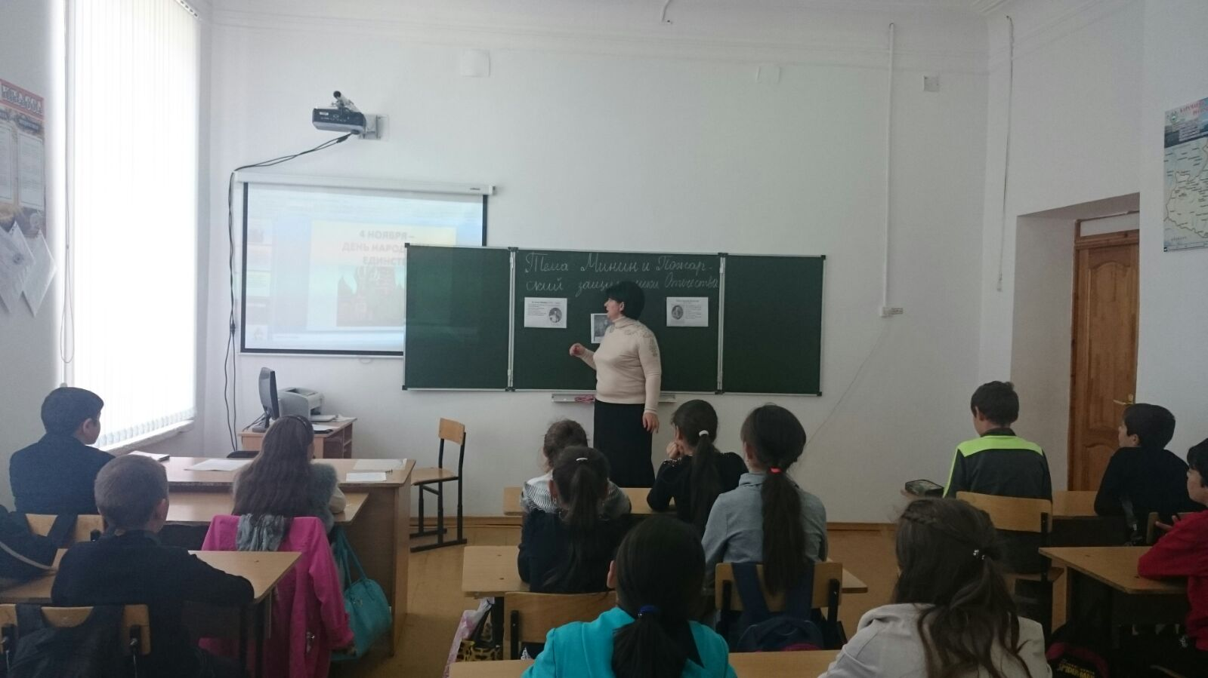

Тебуевой Гульфины Халитовны

Суть работы учителя такова, что успех зависит не только от знания учителем предмета, технологий и методов работы, но и от личности самого учителя: его культуры, всестороннего развития, от ее душевных качеств, и умения подойти к ученику индивидуально.
Все мы знаем, что образование – часть духовной культуры общества, система передачи молодому поколению культурных ценностей со множеством задач современности и установкой на будущее.
Главной задачей образования понималась как формирование в сознании детей установленной системы знаний о мире по всем предметам. Но в последнее время мир очень изменился. Дети стали другими, иными стали и задачи учителя – не научить, а побудить; не оценить, а проанализировать. Я, как учитель, становлюсь организатором получения информации, источником духовного и интеллектуального импульса, побуждающего к действию.
Основная цель моей педагогической деятельности – воспитать самостоятельно мыслящую личность, способную адаптироваться к изменяющимся условиям жизни, сформировать у учащихся умение и желание самосовершенствования и самообразования. Достижение этой цели вижу возможным через эффективное построение учебного процесса, применение современных технических средств обучения, новых методик обучения, учитывающих разноуровневую подготовку учащихся. Как учитель- географ, считаю, что главная задача моей педагогической деятельности - не только дать определённую сумму знаний, но и, что не менее важно и ценно, показать их практическую ценность и необходимость в дальнейшей жизни.
Каждый свой урок стремлюсь проводить на высоком методическом уровне, учитывая индивидуальные особенности и уровень подготовленности учащихся, постоянно ищу новые формы обучения, позволяющие увлечь детей. Владение современными образовательными технологиями помогает мне избежать стереотипности и монотонности процесса обучения, что способствует развитию у учащихся любознательности, самостоятельности, активности, творчества.
Постоянно совершенствуюсь в своей профессиональной деятельности, изучая и применяя новые технологии обучения, читая методическую литературу, предметные журналы «География в школе», « География и экология в школе 21 века» (приложение к газете «Первое сентября»), Интернет-ресурсы.
В основу содержания учебного предмета положено изучение географической среды для жизни и деятельности человека и общества.
Содержание географического образования в основной школе формирует у школьников знания основ географического пространства на местном, региональном и глобальном уровнях, а также умения правильно ориентироваться в пространстве. В этой связи рабочая программа по географии содержит рекомендации к структуре национально-регионального компонента по географии Карачаево- Черкесской республики. Включение этих рекомендаций в примерную программу федерального компонента связано с тем, что изучение «малой» Родины, ее географических особенностей, активная и осознанная познавательная, творческая и практическая деятельность учащихся в окружающей среде является необходимым условием изучения географии как своей страны так и всего мира в целом.
Для наиболее эффективной работы, возникновения у учащихся устойчивого интереса к предмету, улучшения знаний учащихся является использование на уроках географии различных форм и методов обучения:
- проблемные уроки;
- технология листов опорных сигналов;
-организация исследовательской деятельности;
- коллективные способы обучения
- урок-игра;
- дидактические игры;
- использование на уроке географии дополнительной литературы.
Основными методами обучения на уроках являются:
- методы наблюдения;
- самонаблюдение;
- биографический метод;
- метод изучения продуктов ученической деятельности;
- тестирование;
-анкетирование;
- экспериментальные методы.
В моей практике сложилась определенная система при подготовке и проведении уроков:
-четко продумываю цели и задачи урока, где отражаю дидактическую, обучающую, развивающую, воспитательную задачу;
- использую разнообразные формы и методы обучения;
-даю такую возможность самореализовываться каждому ученику на уроке через дифференцированный подход, используя индивидуальные и групповые формы работы. Дифференцированный подход осуществляю с учетом уровня подготовленности учащихся, их психолого-возрастных особенностей подросткового возраста. В классе обычно выделяю три группы детей:
Наиболее подготовленные | Усваивающие программы | Имеющие пробелы в знаниях
Уровни усвоения знаний
Творческий - «Примени в новой ситуации» | В смежной ситуации прежние знания должны быть применены - «Повтори в похожей ситуации» | В ситуации - «Повтори за мной»

Ярким примером такой дифференциации являются уроки как изучения нового материала, так и уроки обобщения. В такой форме работы на уроке задействован каждый участник группы. Группы можно менять по мере их развития самостоятельности и уровня подготовки. Ещё можно комплектовать группы по желанию учащихся. Учащимся из первой группы предлагается вариант индивидуальных заданий, например, в виде сообщений, рефератов, презентаций.
В процессе обучения использую ещё такую форму работы как получение знаний учащимся самостоятельно. Такая форма обучения ориентирует учащихся на развитие самостоятельности и инициативы - качеств, способствующих активизации творческих сил ребёнка. Учитывается физическая возможность учащихся и состояние здоровья. Самостоятельные работы подразделяю по источникам использования географической информации и по содержанию. В использований географической информации применяю весь комплекс источников информации учебника: схемы, рисунки, таблицы, диаграммы, климатограммы и т.п. Их использую в следующих этапах урока: проверка знаний учащихся, при объяснении, закреплении нового материала. В этом случае дети творчески подходят к составлению схем, таблиц, проектов, сообщений, презентаций.
По содержанию самостоятельные работы направлены на характеристику компонентов природы, характеристику природных комплексов, объяснение влияния природы на условия жизни и хозяйственной деятельности человека и наоборот, а в результате выходим на проблемы, связанные с экологией – это глобальные проблемы человечества, экологические проблемы родного края, города в котором он живёт. И в результате дает возможность заинтересовать учащихся этим материалом не только на уроке, но и во внеклассной работе. Во время проведения самостоятельных работ учащиеся отрабатывают различные умения, приобретают навыки работы с различными источниками информации, учатся самостоятельно приобретать знания, творчески подходить к выполнению заданий.
С большим интересом и активностью проходят уроки и использованием познавательных игр, кроссвордов, чайнвордов, географическое лото, матрицы, защита рекламы. Хорошо проходят игры «Найди ошибки в тексте», «Кто это? Или что это?», «Угадай эту страну». При изучении «Высотной поясности» детям задаю вычертить схему, на которой распределить по высоте горы (Памир, Урал, Кавказские, Гималаи), для сравнения в цвете показать расположение природных зон. Отметить высоты. Исследовать как изменяется температура воздуха с высотой. Какое влияние оказывает температура на размещение зон. Можно ещё исследовать ход снеговой линии в горах, размещение органического мира в океане и др. С большим интересом и активностью проходят уроки и использованием познавательных игр, кроссвордов, чайнвордов, географическое лото, матрицы, защита рекламы. Хорошо проходят игры «Найди ошибки в тексте», «Узнай силуэт», «Знаешь ли ты эту страну». Такие игры служат источником развитию творческого воображения учащихся, сообразительности и наблюдательности. В них присутствует элемент соревнования. В процессе игры дети получают знания за рамками учебника, испытывая при этом удовольствие. Положительные эмоции способствуют лучшему усвоению материала. Уроки в форме игр «Поле чудес», «Что?, Где?, Когда?» полюбились учащимся. Через такие активные формы урока я учу детей решать поставленные перед ним проблемы. Проблемное обучение- это дидактический подход, учитывающий психологические закономерности самостоятельной мыслительной деятельности.
В 6 классе во время изучения охраны окружающей среды, учащиеся составляют различные проекты, и затем их защищают. При изучении темы «Атмосфера» даю им возможность составить проект «Чтобы ты сделал для того, чтобы наш город стал чистым?» или «Мой город самый чистый». Во время составления такого проекта учащиеся используют краеведческий материал, опираясь на жизненный опыт. Им нравятся работы, связанные с творческим мышлением, воображением. Большую помощь в составлении таких проектов играет кружковая работа, которая направлена на расширение кругозора учащихся как знание закомерностей всей планеты, так и знание природы родного края. В школе я веду кружок «Моя малая Родина».
Цель моего кружка: воспитание у подростков познавательного интереса к изучению истории, природы и культуры родного края, формирование деятельного гражданского подхода к историческим и культурным событиям малой Родины; воспитание бережного отношения природным компонентам республики.
Задачи, решаемые на занятиях кружка следующие:
1. Формирование у школьников знаний охраны природы родного края, пропаганде экологических знаний.
2. Развитие способностей воспитанников к творчеству через практическое использование знаний и навыков в области истории, краеведения и экологии.
3.Изучение современной природы ее экологических проблем.
4. Формирование ценностного отношения к природе родного края и всем формам жизни.
Краеведческий материал кружка способствует не только познанию окружающего мира, но и решает дидактические задачи, содействует развитию юного патриота родного края. В процессе реализации закладывается познавательный интерес, как к истории своего родного края, так и особенностях его природы, изменениях, которые произошли в результате деятельности человека
Тематика кружка «Мая малая Родина» способствует усвоению учащимися основ общей экологии, краеведения, истории родного края, а также развивает интеллектуальные и практические навыки, связанные с изучением, охраной и восстановлением природной среды. Содержание занятий формирует высокую культуру поведения в окружающей среде, ответственное отношение к природе, как общественному достоянию, обогащает положительным духовно-нравственным опытом учащихся. Параллельно с краеведением стараюсь решать вопросы экологического воспитания и образования школьников.
Экологическое воспитание способствует удовлетворению потребности детей в расширении кругозора, закрепляет знания о реальных факторах экологической опасности, даёт практические навыки по оценке качеств окружающей среды, экологически оправданного поведения в нашей республике. Знания по экологии пробуждают потребность в добрых делах, проведении общественно-полезных акций, в природоохранной деятельности родного края: сажать деревья, очищать водоемы и т.п. Дети начинают осознавать, что мы живем на Земле не одни, и что человек умрет, если он погубит природу. Программа направлена на образование и обучение детей умению жить в согласии с природой, быть ответственным за все живое и неживое на Земле, знать, что их здоровье зависит от взаимоотношения с природой.
Кружковая работа тесно взаимосвязана с уроками. Энтузиазм к учебной деятельности развивает у учащихся познавательные интересы, которые характеризуются желанием учащихся к познанию нового в данном предмете. Во взаимосвязи учебной и внеклассной работы ведущее место принадлежит учебной.
Даю возможность учащимся в игровой форме рассматривать вопросы экологии в своем крае. Данный материал имеет глубокую краеведческую направленность
В успехе кружковой работы немаловажную роль играют активные способы и формы обучения: диспуты, конференции, деловые игры. Они разрешают организовать активный обмен мнениями, способствуют в формировании оценочных суждений, умений отстаивать свою точку зрения.
Уже четвертый год веду внеурочную деятельность по ФГОС «Юный эколог». Программа рассчитана на четыре года обучения (1-4 классы). Большее внимание уделяю на экологическое воспитание уже с такого юного возраста. Учащиеся с большим удовольствием вместе со мной и с помощью родителей готовят кормушки и скворечники. Вешаем все вместе. Каждый раз они приносят семена для птиц. Следят, подлетают ли птицы. Для них такая большая радость, когда птички подлетают и едят корм именно с его кормушки. Кроме этого я провожу экскурсии. Проведение экскурсии требует тщательной подготовки. Я провожу ее поэтапно:
- Выбор объекта экскурсии;
- Разработка маршрута и содержания экскурсии;
- Подготовка учащихся;
- Проведение экскурсии;
- Закрепление знаний, полученных школьниками. Осуществляется через оформление полученного материала (дневники наблюдения с отражением выполненных заданий в виде альбомов, таблиц, презентаций.
Проработав 30 лет в школе, я поняла и определила для себя главное - готовясь на каждый урок надо четко знать какой учебный материал необходимо дать детям и в какой форме, чтобы им было интересно. Уделяю большое место сочетанию разных методов обучения, которые рассматриваю как взаимосвязанную деятельность учащихся и учителя. Для каждого урока выбираю методы исходя из содержания учебного материала, наличия средств обучения, возрастных и индивидуальных особенностей учащихся, опорных знаний. Словесные сочетаю с наглядными методами: учебные картины, карточки, карты, атласы, фотографии, ТСО и практическими работами.

